Как индивидуальному предпринимателю стать самозанятым

Межрайонная ИФНС России № 10 по Приморскому краю информирует о том, что с 1 июля 2020 года на территории Приморского края вводится специальный налоговый режим «Налог на профессиональный доход» (НПД) для самозанятых.
Любой индивидуальный предприниматель вправе встать на учет в качестве самозанятого налогоплательщика налога на профессиональный доход через мобильное приложение "Мой налог" или веб-кабинет "Мой налог" либо через любую кредитную организацию, также участвующую в настоящем эксперименте.
При этом в случае, если индивидуальный предприниматель применяет УСН, ЕСХН, ЕНВД, в течение месяца после постановки на учет в качестве самозанятого налогоплательщика налога на профессиональный доход он обязан направить в налоговый орган уведомление о прекращении применения указанных режимов налогообложения.
Индивидуальные предприниматели, применяющие патентную систему налогообложения (патент, ПСН), вправе встать на учет в качестве самозанятого налогоплательщика налога на профессиональный доход только после окончания действия патента либо после уведомления им налогового органа о прекращении такой деятельности.
Дополнительно сообщаем что налоговый режим предполагает отсутствие необходимости регистрации в качестве индивидуального предпринимателя (ИП), предоставления отчетности, применения касс.
Уплата налога и страховых взносов осуществляется единым платежом пропорционально получаемым доходам физического лица.
Федеральным законом от 27.11.2018 № 422-ФЗ предусмотрены следующие ставки: 4% в отношении доходов, полученных от физических лиц, и 6% в отношении доходов, полученных от юридических лиц и ИП.
Самозанятые также имеют право на налоговый вычет в размере 10 тыс. рублей, который можно использовать для уменьшения налога.
В рамках данного режима налогообложения взаимодействие между самозанятыми гражданами и налоговыми органами происходит удаленно посредством использования мобильного приложения «Мой налог».
Также можно воспользоваться веб-кабинетом налогоплательщика НПД «Мой налог», который размещен на официальном сайте ФНС России.
Функционал мобильного приложения «Мой налог» позволяет самозанятым гражданам осуществлять онлайн постановку на учет, вести учет доходов, формировать чеки, справки о постановке на учет и о размере полученных доходов, а также оплачивать налог.
Регистрация в качестве налогоплательщика НПД (самозанятого) осуществляется одним из следующих способов:
- с помощью паспорта, а также фотографии, которую можно сделать прямо на камеру смартфона;
- с использованием учетных данных от Личного кабинета налогоплательщика физического лица;
- с помощью учетной записи портала государственных услуг.

Для скачивания мобильного приложения «Мой налог» или для открытия веб-кабинета налогоплательщика НПД считайте QR-code с помощью Вашего мобильного устройства!

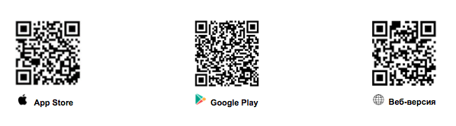
/Межрайонная ИФНС России № 10 по Приморскому краю/

